7 – Étude des systèmes mécaniques

Analyser – Concevoir – Réaliser

Réaliser – Chapitre 4 : Spécification Géométrique des produits

|  |  |  |
| --- | --- | --- |
| C:\Users\Xavier\Desktop\CI_07_EtudePPM-master\CI_07_EtudePPM-master\Cours\06_GPS\png\charniere1.png | C:\Users\Xavier\Desktop\CI_07_EtudePPM-master\CI_07_EtudePPM-master\Cours\06_GPS\png\charniere2.png | C:\Users\Xavier\Desktop\CI_07_EtudePPM-master\CI_07_EtudePPM-master\Cours\06_GPS\png\charniere3.png |
| Produit désiré par l’utilisateur | Produit issue de la conception | Produit issu de la fabrication |

Beaucoup de raisons peuvent expliquer que, généralement, le produit acheté par un consommateur n’est pas exactement le même que celui qu’il aurait désiré. Outre le coût que pourrait avoir un tel produit, il est d’abord difficile pour le concepteur de créer un produit qui conviendrait à l’ensemble des utilisateurs. Ensuite, le produit réalisé en CAO à la particularité d’avoir des dimensions "parfaites". Cependant, il est impossible pour le fabriquant de réaliser des pièces "parfaites". L’ensemble des défauts des moyens de production feront que la pièce réalisée ne sera pas totalement identique au produit initialement conçu.

À une échelle un peu plus réduite, on se demande comment deux pièces fabriquées indépendamment peuvent s’assembler à coup sûr.

|  |
| --- |
| **Compétences** :   * + A3-C13 Spécifications géométriques     - A3-C13.1 Les principes, les exigences (enveloppe et maxi matière)     - A3-C13.2 Spécifications géométriques des produits     - A3-C13.3 Tolérancement dimensionnel et géométrique   + A3-C13-S1 Références spécifiés et système de références   + A3-C13-S2 Décoder les spécifications géométriques   + A3-C13-S3 Justifier le caractère fonctionnel de la spécification |

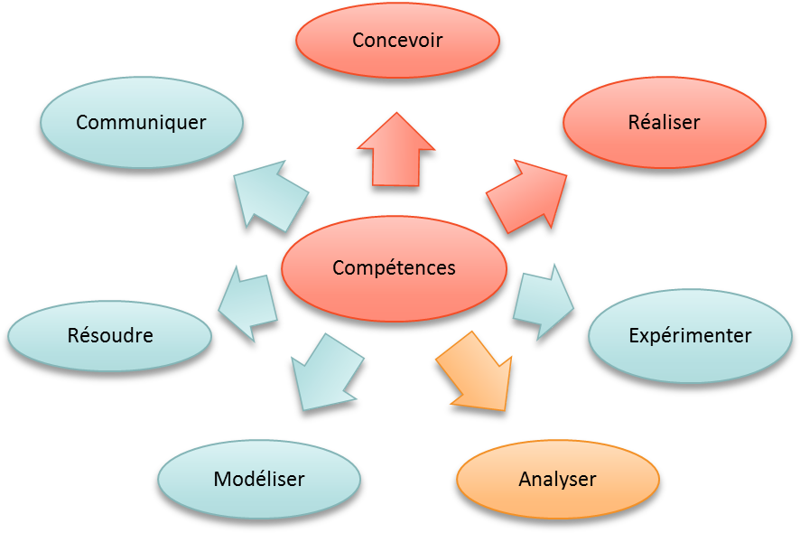

[1°-  Problématique de la cotation 3](#_Toc419836921)

[A. Présentation 3](#_Toc419836922)

[B. Interchangeabilité et appairage 3](#_Toc419836923)

[1- Interchangeabilité 3](#_Toc419836924)

[2- Appairage 4](#_Toc419836925)

[3- Mise en évidence de l’intérêt de la cotation 4](#_Toc419836926)

[C. Vocabulaire 4](#_Toc419836927)

[D. Conséquences en coût des choix des IT 5](#_Toc419836928)

[2°-  Ajustements normalisés 5](#_Toc419836929)

[A. Définition 5](#_Toc419836930)

[B. Choix d'un ajustement 6](#_Toc419836931)

[3°-  Chaînes de cotes 7](#_Toc419836932)

[A. Jeu simple 7](#_Toc419836933)

[B. Jeu avec précontrainte 7](#_Toc419836934)

[C. Exercices 8](#_Toc419836935)

[1- Articulation vis axe 8](#_Toc419836936)

[4°-  Spécification géométrique des produits – Tolérancement dimensionnel 9](#_Toc419836937)

[A. Tolérancement linéaire 9](#_Toc419836938)

[B. L’exigence de l’enveloppe 10](#_Toc419836939)

[5°-  Spécification géométrique des produits – Tolérancement géométrique 10](#_Toc419836940)

[A. Présentation 10](#_Toc419836941)

[1- Éléments tolérancés 10](#_Toc419836942)

[2- Éléments de référence et référence spécifiée 11](#_Toc419836943)

[3- Systèmes de références spécifiées 12](#_Toc419836944)

[4- Zones de tolérance 13](#_Toc419836945)

## Problématique de la cotation

### Présentation

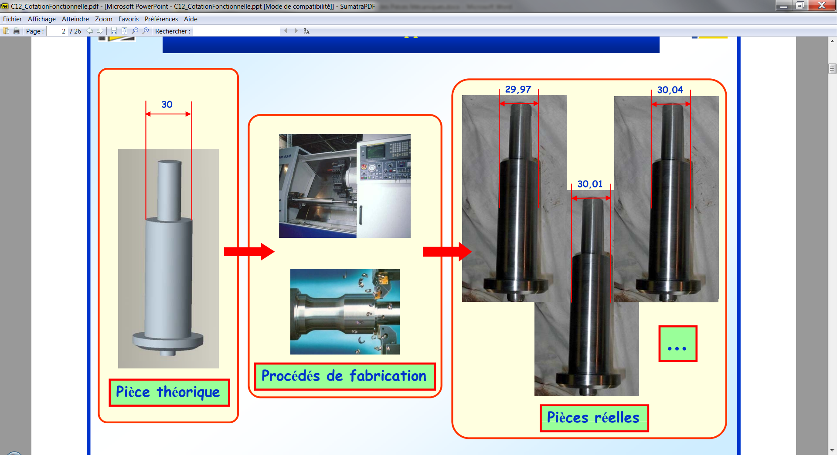

La qualité de réalisation des pièces mécaniques est étroitement liée aux moyens de fabrication. Les procédés d'obtention étant forcément imprécis, la surface (ou la cote) réelle obtenue sera considérée comme correcte si elle est comprise entre les bornes qui encadrent une surface (ou une cote) idéale de référence.

Par conséquence, les tolérances des pièces empilées s'ajoutent et font varier les jeux nécessaires à l'assemblage et/ou au fonctionnement du mécanisme.

### Interchangeabilité et appairage

#### Interchangeabilité

Dans une fabrication sérielle il est impératif de pouvoir monter un ensemble indépendamment de l’ordre de fabrication des constituants.

|  |  |
| --- | --- |
|  | Dans la roue de chariot ci-contre pour assurer le fonctionnement correct il faut un jeu.  Ce jeu dépend de plusieurs pièces.  Il faudra donc limiter les variations de dimensions de ces pièces afin de pouvoir réaliser un assemblage correct respectant les conditions de jeu fonctionnel. |

#### Appairage

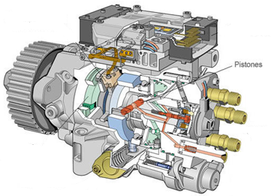

Piston

Dans certaines applications, pompe à infection de moteur gazole, il est fonctionnellement indispensable de respecter des ajustements très précis : quelques microns (10-6 m). Il est alors quasiment impossible de réaliser en série les pièces permettant de respecter ces ajustements.

On procède alors par appairage. On choisit les « pièces qui vont bien ensemble ».

#### Mise en évidence de l’intérêt de la cotation

On a vu que les spécifications dimensionnelles sur les arbres ou sur les moyeux pouvaient être représentés ainsi :

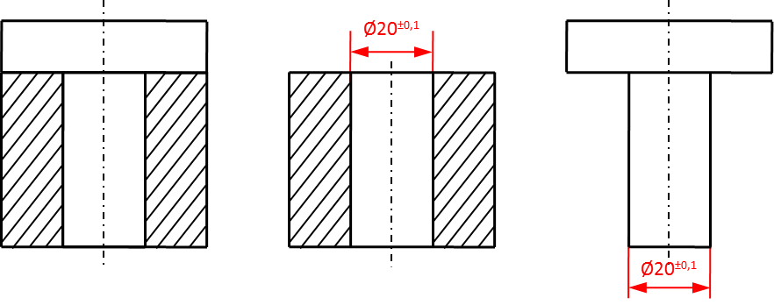

Notons *D* le diamètre de l’alésage et *d* le diamètre de l’arbre. Dans ces conditions dimensionnelles, si on fabrique un arbre au diamètre le plus petit et un alésage au diamètre le plus grand on aura *d* = 19,9*mm* et *D = 20,1 mm*. Le jeu entre les deux pièces sera donc de *0,2 mm*. L’assemblage des deux composants ne posera donc pas de problèmes.

Si on fabrique un arbre au diamètre le plus grand et un alésage au diamètre le plus petit on aura *d = 20,1 mm* et *D* = 19,9 *mm*. Le jeu entre les deux pièces sera donc de *-0,2 mm*. L’assemblage des deux composants est maintenant plus difficile.

### Vocabulaire

|  |  |
| --- | --- |
|  | Lors de l’écriture de on appelle :   * : la cote nominale ; * : intervalle de tolérance ; * l’écart supérieur (ES) est de 7 µm ; * l’écart inférieur (EI) est de 20 µm. |

|  |  |  |
| --- | --- | --- |
| :   * cote nominale 50 * IT = 0,6 * ES = 0,3 * EI = 0,3 | :   * cote nominale 40 * IT = 0,5 * ES = 0,5 * EI = 0 | * cote nominale 18 * IT = 0,2 * ES = 0 * EI = 0,2 |

### Conséquences en coût des choix des IT

|  |  |
| --- | --- |
|  | De façon imagée il est possible de dire que chaque fois que l’in divise l’IT par deux on multiplie le prix par dix. |

## Ajustements normalisés

### Définition

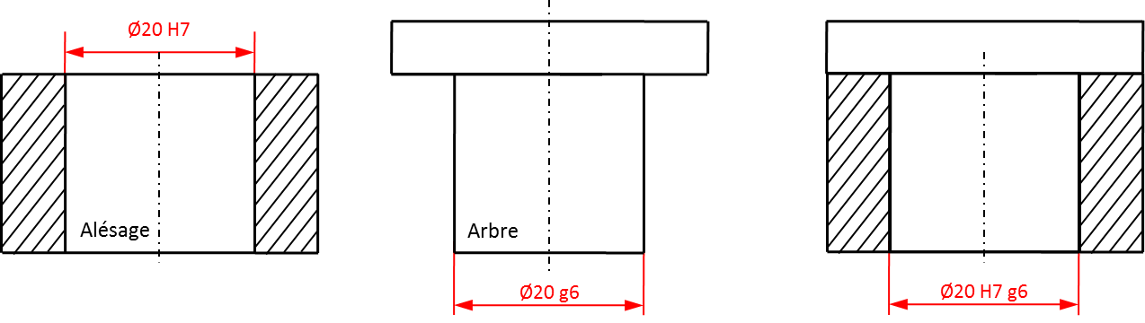

|  |  |  |  |
| --- | --- | --- | --- |
|  | | | |
| Symbole du diamètre pour les pièces cylindriques | Cote nominale | IT relatif à l’alésage | IT relatif à l’arbre |

Les arbres sont côtés avec des lettres en minuscules de a à z. Les moyeux sont côtés avec des lettres majuscules de A à Z. Ces lettres définissent la position de l’intervalle de tolérance par rapport à la dimension nominale.

Le nombre suivant la lettre est appelé degré de tolérance et donne une indication de l’intervalle de tolérance. Plus la qualité est petite, plus l’intervalle de tolérance est petit. Plus la qualité est petite plus le prix est élevé.

### Choix d'un ajustement

Le choix d'un ajustement dépend de la liaison à réaliser (pièces mobiles ou immobiles) et de la qualité du guidage. Les critères de choix sont :

* les coûts augmentent avec le degré de précision exigé ;
* l'indice de qualité est faible pour une réalisation très précise (qualité 4 - 5) : superfinition, rodage ;
* l'indice de qualité est élevé pour une réalisation grossière (qualité 15 - 16) : sciage, oxycoupage ;
* les procédés d'usinage fréquents (tournage, fraisage et perçage) offrent une qualité ;
* de 7 à 9.

Pour un ajustement, on associe habituellement un alésage de qualité donnée avec un arbre de qualité voisine inférieure (ex : H7 / g6). Un alésage étant plus délicat à usiner qu'un arbre, cette convention indique des difficultés de fabrication comparables sur les deux pièces.



Le tableau suivant extrait du « Guide du dessinateur » permet de trouver un ajustement en partant de la fonction à réalisé.

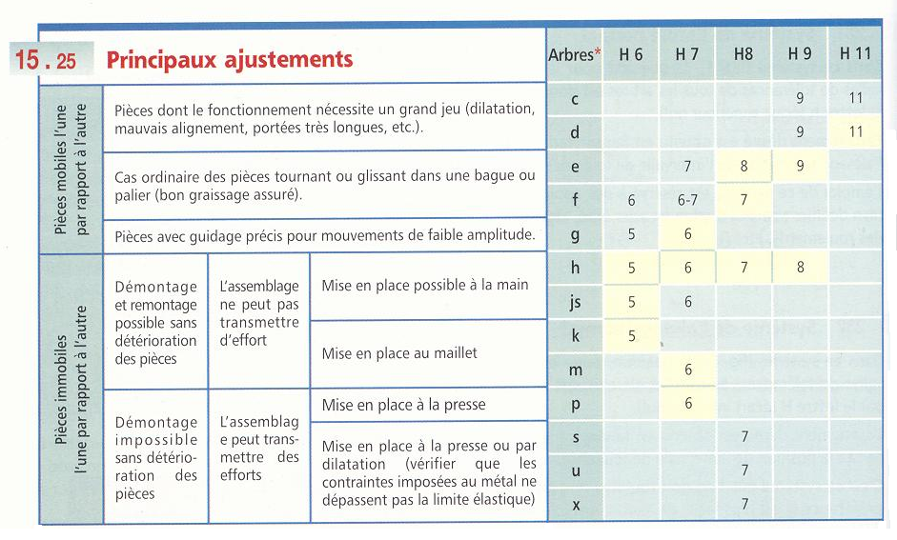

* Exemples (Utilisation du GDI)

|  |  |  |
| --- | --- | --- |
| * H e 🢡 écart grand * H f 🢡 écart plus petit * H g 🢡 écart réduit * H m 🢡 écart avec interférence donc serrage | 45H7h7.   * 45 H7 🢡 IT 0 à +25 microns * 45 h7 🢡 IT -25 à 0 microns * Au pire des cas 50 microns de jeu dans la liaison. | 45H10h10.   * 45H10 🢡 IT 0 à +100 microns * 45h10 🢡 IT -62 à 0 microns * Au pire des cas 162 microns de jeu dans la liaison. |

##### Remarque s importantes

L’habitude est de caler les écarts sur l’écart H de l’alésage.

Le couple de lettre est caractéristique de la fonction, le chiffre de l’IT. Il faudra donc choisir le bon IT afin de satisfaire la fonction au mieux en tenant compte des problèmes de faisabilité et de coût.

## 

## Chaînes de cotes

### Jeu simple



### Jeu avec précontrainte



###### A mémoriser

* Un seul jeu par chaine de cotes.
* Lasomme des IT doit être inférieure ou égale à l’IT sur le jeu.
* La chaine doit être fermée.
* La chaine doit être minimale.
* Une seule cote par pièce dans une chaine

### Exercices

#### Articulation vis axe

✍**1** Tracer les chaînes de cotes installant les conditions JA et JB.

✍**2** Inscrire sur les dessins de définition, les cotes fonctionnelles relatives aux conditions indiquées ci-dessus.

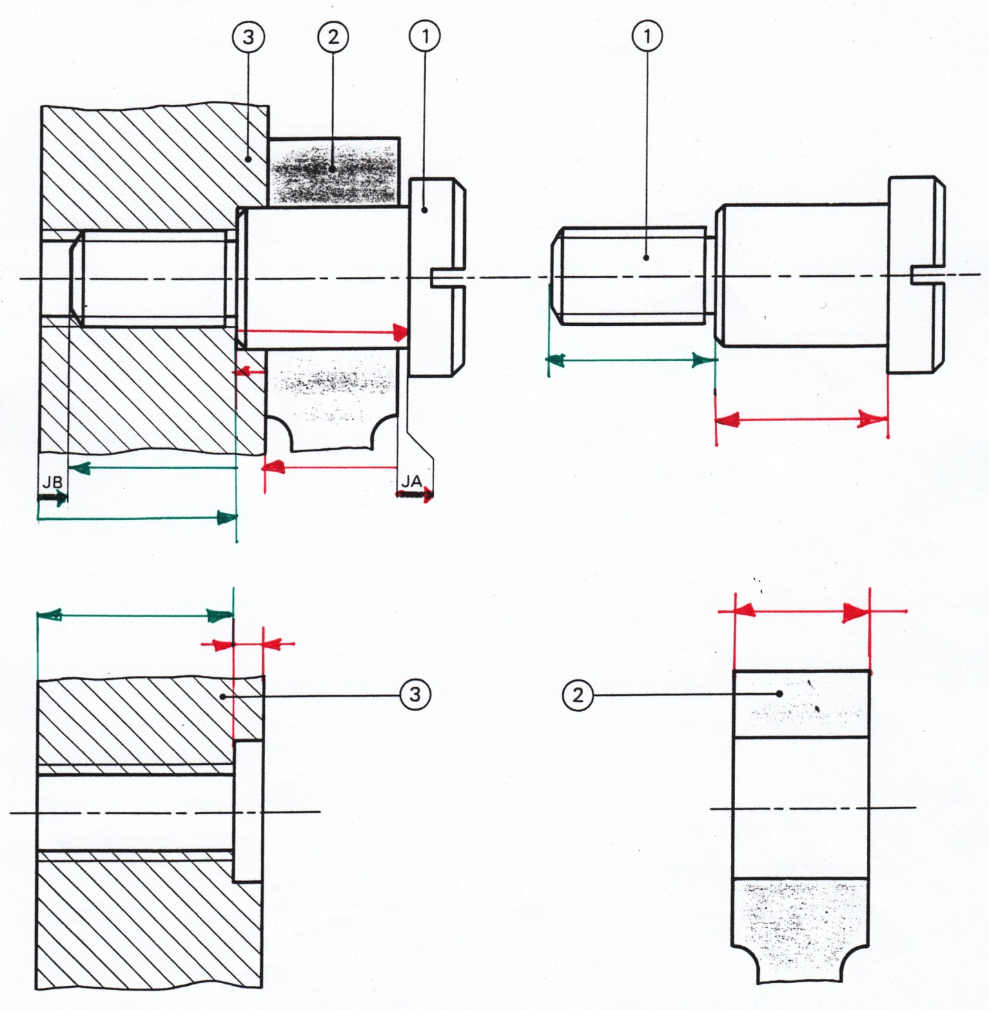

## Spécification géométrique des produits – Tolérancement dimensionnel

|  |
| --- |
| **Principe de l’indépendance** *[NF E 04-561], [ISO 8015]*  Une tolérance linéaire limite uniquement les dimensions locales réelles (distances entre deux points).  Chaque exigence dimensionnelle ou géométrique spécifiée sur un dessin doit être respectée en elle-même sauf indication particulière. |

### Tolérancement linéaire

|  |
| --- |
| **Tolérancement linéaire** *[NF E 04-561], [ISO 8015]*  Une tolérance linéaire limite uniquement les dimensions locales réelles (distances entre deux points). |

|  |  |  |
| --- | --- | --- |
| Spécification | Interprétation | Interprétation géométrique |
|  | La pièce est dite conforme si toutes les dimensions locales sont comprises entre et . |  |

|  |  |  |
| --- | --- | --- |
| Spécification | Interprétation | Interprétation géométrique |
|  | La pièce est dite conforme si toutes les dimensions locales sont comprises entre et . |  |

|  |  |  |
| --- | --- | --- |
| Spécification | Interprétation | Interprétation géométrique |
|  | La pièce est dite conforme si toutes les dimensions locales sont comprises entre et . |  |

La norme limite les tolérances linéaires aux cas où la distance entre deux points existe physiquement. Ainsi, on ne peut pas coter une distance entre 2 axes.

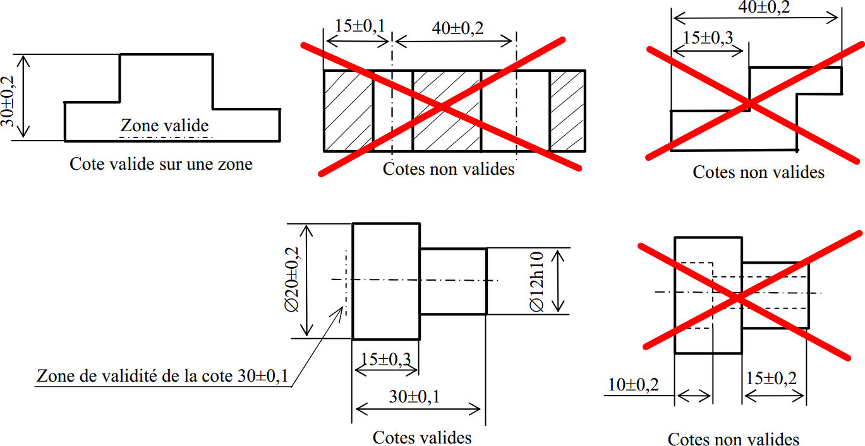

### L’exigence de l’enveloppe

|  |  |  |
| --- | --- | --- |
| Spécification | Interprétation | Interprétation géométrique |
|  | La pièce est dite conforme si toutes les dimensions locales sont comprises entre et .  L’enveloppe parfaite au maximum de matière n’est pas dépassée  Cette dernière exigence peut aussi s’interpréter à l’aide d’un gabarit. |  |

## Spécification géométrique des produits – Tolérancement géométrique

### Présentation

|  |  |
| --- | --- |
| Une tolérance géométrique comporte :   * l’ (ou les) élément(s) tolérancé(s) ; * le symbole de la spécification ; * l’étendue de la zone de tolérance ; * dans certains cas une (ou un système) de référence(s) spécifiée(s). Dans ce cas, les éléments de référence sont précisés sur le dessin de définition. |  |

#### Éléments tolérancés

Les éléments tolérancés sont des éléments réels. Ils peuvent être des points, des « lignes réelles », des « surfaces réelles ».

Ils sont désignés par une flèche pointant une surface de la pièce.

|  |  |  |
| --- | --- | --- |
| Eléments tolérancés uniques |  | L’élément tolérancé est une surface nominalement cylindrique. |
|  | L’élément tolérancé est une surface nominalement plane. |
| Eléments tolérancés construits |  | L’élément tolérancé est l’axe réel d’une surface nominalement cylindrique. |
|  | L’élément tolérancé est une surface médiane nominalement plane construite à partir deus deux surfaces nominalement planes. |

Les éléments tolérancés sont construits lorsque la flèche désignant l'élément tolérancé est situé en face d'une ligne de cote bi limite.

On parle de groupe d'éléments tolérancés lorsqu'on précise un nombre au-dessus de la spécification géométrique.

|  |  |  |
| --- | --- | --- |
| Groupe d’éléments tolérancés |  | Les éléments tolérancés sont les deux axes réels des deux surfaces nominalement cylindriques |

#### Éléments de référence et référence spécifiée

**Éléments de référence**

L'élément de référence est un élément réel issu du skin modèle. Cet élément est désigné par un triangle noirci.

**Référence spécifiée**

La référence spécifiée est un élément idéal. Ce ne peut être qu'un point, une droite ou un plan.

La référence spécifiée est construite géométriquement à partir de l'élément de référence.

**Critères d'association – la RS est toujours extérieure à la matière.**

|  |  |
| --- | --- |
| L'élément de référence est : | La référence spécifiée peut être : |
| Une surface nominalement plane | Le plan tangent extérieur matière qui minimise le défaut de forme |
| Une surface nominalement cylindrique | L'axe du plus grand cylindre inscrit qui minimise le défaut de forme  L'axe du plus petit cylindre circonscrit qui minimise le défaut de forme |
| Une ligne nominalement circulaire | Le point centre du plus grand cercle inscrit  Le point centre du plus petit cercle circonscrit |
|  |  |

|  |  |
| --- | --- |
|  | ER : Surface nominalement plane  RS : Plan tangent extérieur matière qui minimise le défaut de forme |
|  | ER : Surface nominalement cylindrique  RS : **AXE** du plus grand cylindre inscrit qui minimise le défaut de forme. |

#### Systèmes de références spécifiées

Lorsque plusieurs références spécifiées sont précisées dans le cadre de la tolérance, on parle de systèmes de références spécifiées.

La première référence spécifiée est construite avec un critère d'association usuel par rapport à l'élément de référence primaire. La référence secondaire doit être contrainte par rapport à la référence primaire (contrainte d'orthogonalité ou de parallélisme). Il en est de même pour la référence spécifiée secondaire.

|  |  |
| --- | --- |
|  | ER :   * élément de référence primaire : surface nominalement plane ; * élément de référence secondaire : surface nominalement plane.   RS :   * référence spécifiée primaire : plan tangent extérieur matière qui minimise le défaut de forme * référence spécifiée secondaire : plan tangent extérieur matière qui minimise le défaut de forme et qui est perpendiculaire à la RS primaire. |
|  | ER :   * élément de référence primaire : surface nominalement cylindrique; * élément de référence secondaire : surface nominalement plane.   RS :   * référence spécifiée primaire : axe du plus petit cylindre circonscrit qui minimise le défaut de forme ; * référence spécifiée secondaire : plan tangent extérieur matière perpendiculaire à la RS primaire. |

|  |  |  |
| --- | --- | --- |
| Zones communes |  |  |

#### Zones de tolérance

**Zone de tolérance**

Une zone de tolérance est un volume ou une surface géométrique parfait. Afin de garantir la conformité de la pièce, il est nécessaire que l'élément tolérance soit situé dans la zone de tolérance.

La zone de tolérance est **unique** si l'élément tolérancé est unique. La zone de tolérance est composée lorsqu'on prend en compte un groupe d'éléments tolérancés.

La forme de la zone de tolérance dépend du symbole de la spécification de la nature de l'élément tolérancé et du modificateur se situant devant la valeur de la tolérance.

|  |  |  |  |
| --- | --- | --- | --- |
| **Spécifications de forme** | | **Spécifications d’orientation** | |
| C:\Users\Xavier\Desktop\CI_07_EtudePPM-master\CI_07_EtudePPM-master\Cours\06_GPS\png\rectitude.png | Rectitude | C:\Users\Xavier\Desktop\CI_07_EtudePPM-master\CI_07_EtudePPM-master\Cours\06_GPS\png\parallelisme.png | Parallélisme |
| C:\Users\Xavier\Desktop\CI_07_EtudePPM-master\CI_07_EtudePPM-master\Cours\06_GPS\png\circularite.png | Circularité | C:\Users\Xavier\Desktop\CI_07_EtudePPM-master\CI_07_EtudePPM-master\Cours\06_GPS\png\perpendicularite.png | Perpendicularité |
| C:\Users\Xavier\Desktop\CI_07_EtudePPM-master\CI_07_EtudePPM-master\Cours\06_GPS\png\planeite.png | Planéité | C:\Users\Xavier\Desktop\CI_07_EtudePPM-master\CI_07_EtudePPM-master\Cours\06_GPS\png\inclinaison.png | Inclinaison |
| C:\Users\Xavier\Desktop\CI_07_EtudePPM-master\CI_07_EtudePPM-master\Cours\06_GPS\png\cylindricite.png | Cylindricité | C:\Users\Xavier\Desktop\CI_07_EtudePPM-master\CI_07_EtudePPM-master\Cours\06_GPS\png\ligne.png | Orientation d’une ligne quelconque |
| C:\Users\Xavier\Desktop\CI_07_EtudePPM-master\CI_07_EtudePPM-master\Cours\06_GPS\png\ligne.png | Forme d’une ligne quelconque | C:\Users\Xavier\Desktop\CI_07_EtudePPM-master\CI_07_EtudePPM-master\Cours\06_GPS\png\surface.png | Orientation d’une surface quelconque |
| C:\Users\Xavier\Desktop\CI_07_EtudePPM-master\CI_07_EtudePPM-master\Cours\06_GPS\png\surface.png | Forme d’une surface quelquonque |  |  |
|  |  |  |  |
| **Spécifications de position** | |  |  |
| C:\Users\Xavier\Desktop\CI_07_EtudePPM-master\CI_07_EtudePPM-master\Cours\06_GPS\png\symetrie.png | Symétrie |  |  |
| C:\Users\Xavier\Desktop\CI_07_EtudePPM-master\CI_07_EtudePPM-master\Cours\06_GPS\png\coaxialite.png | Concentricité | **Spécifications de battement** | |
| C:\Users\Xavier\Desktop\CI_07_EtudePPM-master\CI_07_EtudePPM-master\Cours\06_GPS\png\coaxialite.png | Coaxialité | C:\Users\Xavier\Desktop\CI_07_EtudePPM-master\CI_07_EtudePPM-master\Cours\06_GPS\png\battements.png | Battement simple |
| C:\Users\Xavier\Desktop\CI_07_EtudePPM-master\CI_07_EtudePPM-master\Cours\06_GPS\png\localisation.png | Localisation | C:\Users\Xavier\Desktop\CI_07_EtudePPM-master\CI_07_EtudePPM-master\Cours\06_GPS\png\battementt.png | Battement total |
| C:\Users\Xavier\Desktop\CI_07_EtudePPM-master\CI_07_EtudePPM-master\Cours\06_GPS\png\ligne.png | Position d’une ligne quelconque |  |  |
| C:\Users\Xavier\Desktop\CI_07_EtudePPM-master\CI_07_EtudePPM-master\Cours\06_GPS\png\surface.png | Position d’une surface quelconque |  |  |

|  |  |
| --- | --- |
|  |  |

|  |  |
| --- | --- |
|  |  |

|  |  |
| --- | --- |
|  |  |

|  |  |  |  |  |  |
| --- | --- | --- | --- | --- | --- |
| Symbole de la spécification | Éléments non idéaux | | Éléments idéaux | | |
| Type de spécification | Éléments tolérancés | Éléments de référence | Référence spécifiée | Zone de tolérance | |
| Condition de conformité | Unique  Groupe | Unique  Multiples | Simple  Commune  Système | Simple  Composée | Contraintes et/ou positions |
|  |  |  |  |  |  |

|  |  |  |  |  |  |
| --- | --- | --- | --- | --- | --- |
| Symbole de la spécification | Éléments non idéaux | | Éléments idéaux | | |
| Type de spécification | Éléments tolérancés | Éléments de référence | Référence spécifiée | Zone de tolérance | |
| Condition de conformité | Unique  Groupe | Unique  Multiples | Simple  Commune  Système | Simple  Composée | Contraintes et/ou positions |
|  |  |  |  |  |  |

|  |  |  |  |  |  |
| --- | --- | --- | --- | --- | --- |
| Symbole de la spécification | Éléments non idéaux | | Éléments idéaux | | |
| Type de spécification | Éléments tolérancés | Éléments de référence | Référence spécifiée | Zone de tolérance | |
| Condition de conformité | Unique  Groupe | Unique  Multiples | Simple  Commune  Système | Simple  Composée | Contraintes et/ou positions |
|  |  |  |  |  |  |

|  |  |  |  |  |  |
| --- | --- | --- | --- | --- | --- |
| Symbole de la spécification | Éléments non idéaux | | Éléments idéaux | | |
| Type de spécification | Éléments tolérancés | Éléments de référence | Référence spécifiée | Zone de tolérance | |
| Condition de conformité | Unique  Groupe | Unique  Multiples | Simple  Commune  Système | Simple  Composée | Contraintes et/ou positions |
|  |  |  |  |  |  |

|  |  |  |  |  |  |
| --- | --- | --- | --- | --- | --- |
| Symbole de la spécification | Éléments non idéaux | | Éléments idéaux | | |
| Type de spécification | Éléments tolérancés | Éléments de référence | Référence spécifiée | Zone de tolérance | |
| Condition de conformité | Unique  Groupe | Unique  Multiples | Simple  Commune  Système | Simple  Composée | Contraintes et/ou positions |
|  |  |  |  |  |  |

|  |  |  |  |  |  |
| --- | --- | --- | --- | --- | --- |
| Symbole de la spécification | Éléments non idéaux | | Éléments idéaux | | |
| Type de spécification | Éléments tolérancés | Éléments de référence | Référence spécifiée | Zone de tolérance | |
| Condition de conformité | Unique  Groupe | Unique  Multiples | Simple  Commune  Système | Simple  Composée | Contraintes et/ou positions |
|  |  |  |  |  |  |

|  |  |  |  |  |  |
| --- | --- | --- | --- | --- | --- |
| Symbole de la spécification | Éléments non idéaux | | Éléments idéaux | | |
| Type de spécification | Éléments tolérancés | Éléments de référence | Référence spécifiée | Zone de tolérance | |
| Condition de conformité | Unique  Groupe | Unique  Multiples | Simple  Commune  Système | Simple  Composée | Contraintes et/ou positions |
|  |  |  |  |  |  |

|  |  |  |  |  |  |
| --- | --- | --- | --- | --- | --- |
| Symbole de la spécification | Éléments non idéaux | | Éléments idéaux | | |
| Type de spécification | Éléments tolérancés | Éléments de référence | Référence spécifiée | Zone de tolérance | |
| Condition de conformité | Unique  Groupe | Unique  Multiples | Simple  Commune  Système | Simple  Composée | Contraintes et/ou positions |
|  |  |  |  |  |  |

|  |  |  |  |  |  |
| --- | --- | --- | --- | --- | --- |
| Symbole de la spécification | Éléments non idéaux | | Éléments idéaux | | |
| Type de spécification | Éléments tolérancés | Éléments de référence | Référence spécifiée | Zone de tolérance | |
| Condition de conformité | Unique  Groupe | Unique  Multiples | Simple  Commune  Système | Simple  Composée | Contraintes et/ou positions |
|  |  |  |  |  |  |

|  |  |  |  |  |  |
| --- | --- | --- | --- | --- | --- |
| Symbole de la spécification | Éléments non idéaux | | Éléments idéaux | | |
| Type de spécification | Éléments tolérancés | Éléments de référence | Référence spécifiée | Zone de tolérance | |
| Condition de conformité | Unique  Groupe | Unique  Multiples | Simple  Commune  Système | Simple  Composée | Contraintes et/ou positions |
|  |  |  |  |  |  |

|  |  |  |  |  |  |
| --- | --- | --- | --- | --- | --- |
| Symbole de la spécification | Éléments non idéaux | | Éléments idéaux | | |
| Type de spécification | Éléments tolérancés | Éléments de référence | Référence spécifiée | Zone de tolérance | |
| Condition de conformité : ET inclus dans ZT | Unique  Groupe | Unique  Multiples | Simple  Commune  Système | Simple  Composée | Contraintes et/ou positions |
|  |  |  |  |  |  |